Oracle基础

- Oracle体系结构
  - Oracle各个文件及作用
  - 密码文件
路径：$oracle_home\database\pwdSID.ora
密码文件是供sys用户登录验证使用，sys用户登录系统不是通过数据库验证，而是通过操作系统级别和密码文件的验证。
操作系统验证是通过$oracle_home\network\admin\sqlnet.ora文件的.sqlnet.authentication_services = (NTS) 注释掉不通过操作系统验证(只对windows生效)
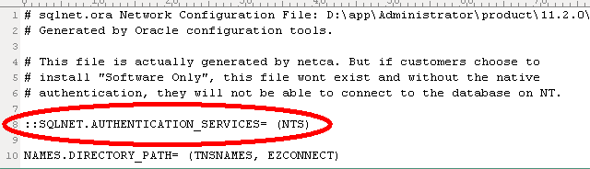
如果密码文件丢失可以使用 orapwd file=** password=** 命令来创建密码文件。
密码文件必须存在，因为系统中的 remote_login_passwordfile 参数默认需要使用密码文件。如果不希望使用密码文件，需要将 remote_login_passwordfile 参数改为 none
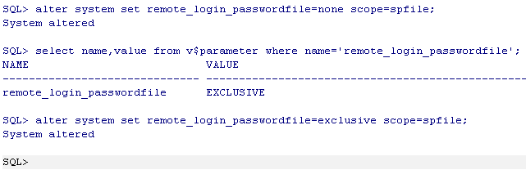

  - 参数文件
路径：$oracle_home\database\pwdSID.ora
样本：$oracle_base\\admin\hehe\pfile\init.ora.timestamp
数据库启动实例时，需要读取系统的参数文件，参数文件分为spfile(二进制)和pfile(文本)。
可以通过 create spfile from pfile; create pfile from spfile; 来相互创建参数文件。
参数文件的优先级：spfileSID.ora > spfile.ora > initSID.ora
select distinct isspecified from v$spparameter;
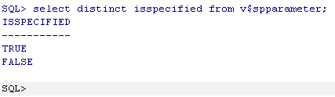
如果查询结果含有true，使用的是二进制参数文件spfileSID.ora。
如果全为false，使用的是文本参数文件initSID.ora

修改参数：alter system set parameter=value scope=(memory/spfile/both);
memory:只修改内存的参数，当前会话生效，下次登录还原为之前的参数。(前提：该参数可以动态修改)
spfile:只修改二进制文件内的参数，重启数据库生效。
both:同时修改以上两个。(前提：该参数可以动态修改)
如果不指定，默认为both
修改初始化参数，只能通过scope=sfpile来修改参数文件，重启生效。

select isspecified,count(*) from v$spparameter group by isspecified;
true的数量为普通参数，存在于spfile中。
有时候true的数量可能为1，证明参数文件又调用了其他二进制文件。
false的数量为默认值参数
参数文件内描述了控制文件的位置

  - 控制文件
路径：select * from v$controlfile;
select value from v$spparameter where name=‘control_files’;

控制文件是二进制文件，记录了数据库的结构和行为
数据库mount时需要读取控制文件
控制文件最多8个，最少1个，内容相同，防止丢失

控制文件损坏时，就需要将损坏的文件剔除。
减少控制文件的个数
1、修改参数文件，并验证
2、停止数据库
3、启动数据库
4、验证查看v$controlfile

alter system set control_files=‘path’ scope=spfile;
——修改控制文件的参数
若出现ora-00205 可能数控自己文件路径不正确，或路径前含有空格。
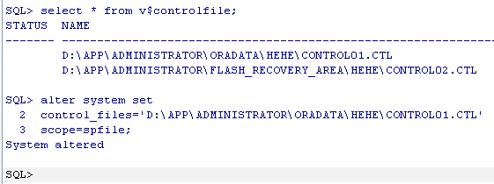
重启生效
select value from v$spparameter where name=‘control_files’;
——查看参数文件中的值
select * from v$controlfile;
——查看内存中的值
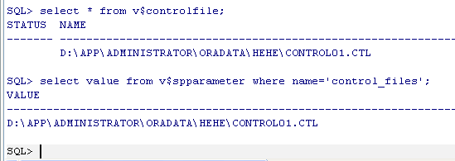

增加控制文件的个数
1、修改参数文件，并验证
2、停止数据库
3、复制控制文件
4、启动数据库
5、验证查看v$controlfile

alter system set control_files=‘path1’,’path2’ scope=spfile;
——修改控制文件的参数
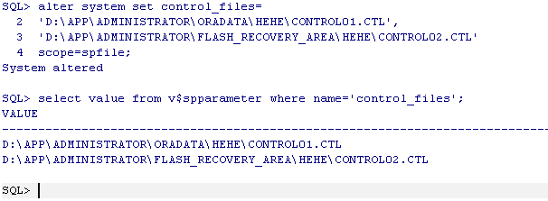
此时重启数据库会出现ora-00214 控制文件版本号不正确。因为1号控制文件变化了，而2号控制文件之前脱离了数据库，此时需要同步
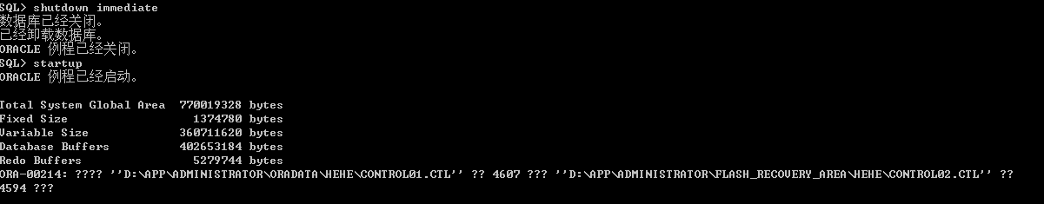

host copy path1 path2 ——通过系统命令来覆盖控制文件
select controlfile_sequence# from v$database;
——查看控制文件的版本号
单个控制文件内是有两份相同信息的，在更改一份成功后，才会覆盖另一份。保证任何时间点都有一份完好的数据可以使用
控制文件内描述了数据文件和日志文件的位置。

Alter database backup controlfile to trace;
--提取控制文件的创建语句
默认路径为user_dump_dest指定的路径
（$ORACLE_BASE\diag\rdbms\hehe\hehe\trace下最新生成的.trc文件）

  - 数据文件
路径：select * from v$datafile;
数据文件是存放数据的载体。
数据文件的逻辑组织形式是tablespace，物理形式可以是文件，也可以使设备。
一个数据库内可以有多个表空间，一个表空间内可以有多个数据文件。

  - 日志文件
日志文件也是二进制文件，记录了数据文件的变化，用于数据库的恢复。
select * from v$log; ——查看在线日志的信息
select * from v$log_history; ——查看在线日志的历史信息

select to_char(first_time,’yyyy-mm-dd’) day,count(*) from v$log_history group by to_char(first_time,’yyyy-mm-dd’) order by day;
上面这条语句可以统计每天产生日志的多少，可以估计归档大小。

日志文件的组织模式是’组’
日志文件写满后会自动切换，也可以alter system switch logfile; 手动切换。切换日志会产生checkpoint

日志文件管理
alter database add logfile group 9 ‘path’ size 4M;
——添加日志文件’组’(不指定组号，数据库会自动分配)
alter database add logfile member ‘path’ to group 9;
——添加’组’内成员(增加成员不需要指定大小，默认和现有日志大小相同)
alter databsae drop logfile member ‘path’; ——删除’组’内成员
alter database drop logfile group 9; ——删除日志文件’组’
alter database clear logfile group 9;
——清除’组’内的内容(删除旧的日志文件，增加新的日志文件)
alter database rename file ‘old_path’ to ‘new_path’;
——日志文件改名 (修改的是控制文件的内容)
以上操作如果报错，可能是该日志文件当前正在使用
通过 alter system switch logfile; 手动切换日志即可

如果处于inactive的redolog文件丢失，则需要执行以下命令恢复：
Alter database clear logfile group N; N是日志文件的属组。

  - Oracle启停
Oracle分为四个阶段：shutdown、nomount、mount、open
Shutdown：数据库处于关闭状态。
Nomount：只启动实例，调用参数文件，重建系统动态视图。
Mount：启动实例，挂载数据库(但不能查数据)，调用控制文件
Open：打开数据库，读取数据文件，开始写日志

Oracle的四种关闭模式：abort、immediate、transactional、normal
Normal：等待事物结束，等待非活动的会话结束，产生checkpoint
Transactional：等待事物结束，不等待非活动会话结束，产生checkpoint
Immediate：不等待事物结束，不等待会话结束，没提交的事物回滚，产生checkpoint
Abort：不等待事物结束，不等待会话结束，不产生checkpoint，相当于断电，数据库再次启动时需要恢复(oracle自动进行)

  - Oracle表空间
Oracle表空间分为两类
Smallfile tblespace：
常见表空间大小：1022个数据文件*4M数据块*block_size(8K)=32T
单个数据文件最大大小：4M数据块*block_size(8K)=32G
最大表空间大小：1022个数据文件*4M数据块*block_size(32K)=128T
单个数据文件最大大小：4M数据块*block_size(32K)=128G

Bigfile tablespace:
Bigfile表空间只有一个数据文件
常见大小：4G数据块*block_size(8K)=32T
最大大小：4G数据块*block_size(32K)=128T

表空间的block_size是在创建时就指定的，不能通过简单的修改参数来修改。

    - 查看表空间的使用率
表空间是数据库中的逻辑单位
物理单位是数据文件
表空间的使用率即为表空间下所有数据文件的使用率。
select b.tablespace_name,
b.file_name filename,
b.bytes/1024/1024 sizeM,
(b.bytes-sum(nvl(a.bytes,0)))/1024/1024 usedM,
substr((b.bytes-sum(nvl(a.bytes,0)))/(b.bytes)*100,1,5) preused
from dba_free_space a,dba_data_files b
where a.file_id=b.file_id
group by b.tablespace_name,b.file_name,b.bytes;
可以查看数据文件的使用率

    - 表空间的缩容/扩容
select tablespace_name,file_name,ceil(bytes/1024/1024) MB from dba_data_files order by 1;
——查看表空间和数据文件的大小
create tablespace ts1 datafile ‘D:\app\Administrator\oradata\hehe\ts1_1.dbf’ size 2M;
——创建新的表空间
alter tablespace ts1 add datafile ‘D:\app\Administrator\oradata\hehe\ts1_2.dbf’ size 2M;
——加入新的数据文件

10G之前数据文件只能加入，无法删除，只能删除表空间
drop tablespace ts1 including contents and datafiles;
10G之后可以删除指定数据文件，但无法删除该表空间内的第一个数据文件
alter tablespace ts1 drop datafile ‘D:\app\Administrator\oradata\hehe\ts1_1.dbf’;
——删除第一个数据文件报错ora-03263
alter tablespace ts1 drop datafile ‘D:\app\Administrator\oradata\hehe\ts1_2.dbf’;
——删除第二个数据文件

    - 表空间的更名（10G之后）
如果数据库开启了归档模式，数据文件更名时可以单独offline一个数据文件，更名后恢复一致性才可以online
如果数据库处于非归档模式，只能offline整个表空间，才能对数据文件进行更名
alter tablespace ts1 rename to ts2;

非归档数据文件更名
- 更改数据文件所在表空间状态为offline
alter tablespace tbsp_name offline;
- 为数据文件更名(mv)
- 更改控制文件内信息(数据库nomount)
alter database rename file ‘old_name’ to ‘new_name’;
- 更改表空间状态为online

归档模式下进行数据库更名
- 使单个数据文件离线
alter database datafile ‘path1’ offline;
- 查看状态
select file_name,tablespace_name,online_status from dba_data_files order by 2;
- copy更名
- 更改控制文件内容
alter database rename file ‘path1’ to ‘path2’;
- 数据文件在线
alter database datafile ‘path2’ online;
此时会报错ora-01113，因为离线的数据文件需要先恢复一致性。
- 恢复数据文件一致性(通过归档日志进行恢复)
recover datafile ‘path2’;
- 数据文件online成功
alter database datafile ‘path2’ online;

    - System表空间
创建数据库时同时创建，启动数据库时必须online。
存放有数据库的 数据字典、数据包、函数、视图、存储过程的定义
一般不存放用户数据
    - Sysaux表空间
10G之后新加入的表空间，分担system表空间的压力
存放一些应用程序的数据
无法改名，可以offline，但是会影响数据库的部分功能

    - Users表空间
数据库默认数据表空间
select property_value from database_properties where property_name=‘DEFAULT_PERMANENT_TABLESPACE’;
——查看数据库默认数据表空间。默认数据表空间无法删除，想删除需要重新指定默认表空间之后才能删除
alter database default tablespace new_tbsp;
——更改默认数据表空间
    - Temp表空间
数据库临时表空间
一般存放的都是各种临时数据，例如排序后的临时数据，内嵌的临时表，临时视图等
临时表空间在重启数据库时，该空间都会重新分配，由oracle自动完成
select tablespace_name,contents,logging from dba_tablespaces;
——查看表空间的属性信息（临时表空间为temporary）
    - Undo表空间
system表空间内有系统专用的回退段。
UNDO表空间是为其他用户建立的默认回退段(public回退表空间)
show parameter undo; ——查看回退表空间的信息
create undo tablespace undo2 datafile ‘path’ size 2M;
——创建UNDO表空间
select segment_name,owner,tablespace_name,status from dba_rollback_segs;——查看所有UNDO表空间信息
alter system set undo_tablespace=undo2;
——修改系统参数文件内默认UNDO表空间
删除UNDO表空间时，要先保证该表空间不是默认的表空间，然后才可以删除
alter system dunp undo_header ‘segment_name’;
——将UNDO段的段头信息转储至dump文件

通过SCN号、UNDO段闪回历史数据
1、create table t1 as select * from emp; ——创建表
2、commit;
3、insert into t1 select * from emp; ——插入数据
4、commit;
5、查看表的历史信息
select commit_scn,table_name,undo_sql from flashback_transaction_query where table_name=‘T1’;
6、根据上边查到的SCN进行闪回
execute dbms_flashback.enable_at_system_change_number(####);
7、execute dbms_flashback.disable(); ——结束闪回
col scn for 9999999999999; ——设置scn字段显示字符数量
select dbms_flashback.get_system_change_number scn from dual; ——查看当前SCN
select to_char(time_dp,’yyyy/mm/dd:hh24:mi:ss’) time,scn from sys.smon_scn_time;
——查看系统时间和scn的对照表

  - Oracle后台进程
    - server process
客户端和服务器之间建立连接，调用的是系统进程

    - smon
负责各种系统垃圾的监控和清理工作。
在进行必要的实例恢复之后启动时：
恢复由于表空间脱机(跳过了实例恢复)造成的失败的事物。
清理临时表空间中不使用的段。
合并字典管理下的表空间中相邻空闲拓展。（?）

    - pmon
监控其他的后台进程。
当一个服务进程或者调度进程异常终止时，执行进程的恢复。
对客户端进程使用的数据库buffer、cache和资源进行清理（释放）。
注册实例和监听调度程序的信息：运行时，传递相关参数
没运行，将定期尝试连接。

    - dbwn
数据库写入进程。将内存中的脏块写入存储。

    - lgwn
日志写入进程，负责进行系统redo日志的写入。

    - ckpt
更新数据文件和日志文件头的检查点信息。
发送信号通知dbwn进程将脏块写入存储。

    - arcn
归档日志进程，数据库开启归档模式之后运行。

可以通过以下命令查看后台进程：
select * from v$process;
select * from v$bgprocess where paddr!=’00’;

  - Oracle对象
    - Table
- 创建
Create table t1(column1 character,column2 character…);
- 修改
alter table table_name rename constraint old_name to new_name;
——修改约束名(约束名中带有’=‘需要要用“”括起来)
alter table aaa add(sex varchar2(5));
——增加表的字段
alter table aaa drop column column_name;
——删除表的字段(删除字段时表处于invalid状态)
alter table aaa modify(name varchar2(20));
——修改表的字段信息(字符类型、长度、约束等)
alter table aaa rename column name to sname;
——修改表的字段名称
alter table aaa rename to abc;(rename aaa to abc;)
——修改表名
- 删除
Drop table table_name;
Truncate table table_name;
——清空表数据，降低高水位线，保留表结构(相当于重建表)

select * from v$segment_statistics where object_name=’’;
——查看表的I/O情况

Comment on table table_name is ‘***’; --给表添加注释
Comment on column schema.table.column_name is ‘***’;
--给字段添加注释

Select * from user_tab_comments; --查看表的注释信息
Select * from user_col_comments; --查看表字段的注释信息

    - View
视图就是一条select语句的别名，视图中没有具体的数据，数据仍然在原表中。
建立视图是为了方便以后的查询，而且可以减少基表个数。Oracle的所有数据字典都是视图。

- 创建
create view v1 as select * from emp;
--根据当前已有的表，创建一个视图
create force view v2 as select * from aaa;
--强制创建一个视图，如果没有aaa表，则先预存一个视图的定义，当有基表时，视图就可以使用。
- 修改
Replace v1 as select * from dept;
--更换视图的定义
对视图进行DML操作
当视图的定义使用了组函数、group by、distinct去重，rownum
则无法对视图进行DML操作
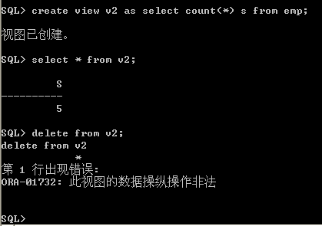
- 删除
drop view v2;

    - Index
索引的建立分为隐式和显式
隐式：建立主键或者唯一约束(unique)时，系统会自动建立同名索引，而这两种类型约束也是通过索引实现的
显示：在需要的列上手动建立索引，提高数据库的性能。
数据库自动维护索引，手动只能重建(rebuild)和合并(coalesce)索引。

索引的建立是为了提高数据库的DML的速度。
索引对数据库的作用相当于目录对书本的作用，可以快速的帮助用户找到数据和存储位置的信息。
create [unique\bitmap] index index_name on table_name(column1,column2…) [tablespace tbsp_name];
--创建索引的简单语法。
（unique--唯一索引 bitmap—位图索引 不指定则默认创建的是b-tree索引）

索引的类型：
  - 单列索引和复合索引
基于单列或多列创造的索引
  - B-tree索引
Oracle数据库中最常用的索引。
当使用create index…创建索引时，默认就是B-tree索引

  - 位图索引
当表中某一列的值为固定的几个值时，就需要建立位图索引。
位图索引根据列的每个取值建立一个位图，在表中每一行使用一位，来表示该行是否包含该位图索引的列值。
当使用alter table修改位图索引所在列信息时，会使位图索引失效
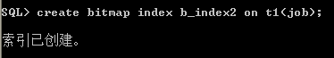
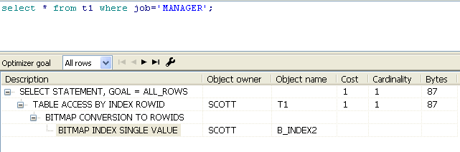

  - 函数索引
当经常使用一些函数或表达式时，就需要建立一个函数索引来提高表的查询速度。函数索引既可以使用B-tree索引，也可以使用位图索引。
create index index_name on table_name(函数(column));
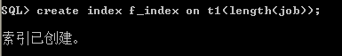
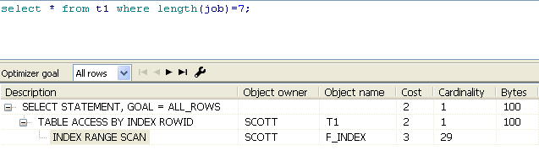
例如：
在sales表中的topic列建立了一个b-tree索引，则
Select * from sales where topic=’TEE’;
使用到了b-tree索引，但如果表中数据为Tee，则无法查出
如果：Select * from sales where upper(topic)=’TEE’;
使用了upper函数，那么b-tree索引就无法使用了。
create index function_upper_topic on sales(upper(topic));
创建函数索引之后，会在内存预存计算后的函数值，
能建立函数索引的函数运算必须是每行返回独立结果的函数运算，而不能是诸如sum、avg、max、min等函数。

能通过建立主键解决的话，尽量不要去建立索引。因为在进行DML操作之后，系统管理索引数据也会影响系统的性能。
使用索引的基本原则：
  - 小表不需要建立索引
  - 对于大表，如果经常查询的数据少于表中总数的15%时，需要建立索引（比例并不绝对）
  - 列中值大部分不重复，可以建立索引
  - 基数大的列，可以建立b-tree索引，基数小的列，可以建位图索引。
  - 对于列中有许多空值，但是又经常查询非空数据的列，需要建立索引
  - LONG和LONG RAW字符类型的列不能建立索引
  - 经常进行连接查询的列应该建立索引
  - 使用create index语句创建索引时，把最常查询的列放在其他列前边
  - 对表进行DML操作时，系统维护索引需要开销。所以对于经常读的表，索引多一些有好处，对于经常进行DML操作的表，索引应该少一点
  - 在表中插入数据之后，再建立索引，否则如第9条所说，每次DML操作都要有系统开销。

LONG字符类型：可变长字符类型，最大存放2G。和varchar2特性相似。一个表中最多只有一个LONG字符类型的列。
LONG RAW字符类型：可变长二进制类型，最长2G。
在一张表中可以创建多个索引，但这些索引中列的组合必须不同
例如：create index index1 on emp(empno,ename);
create index index2 on emp(ename, empno);
虽然这两个索引使用的列相同，但顺序不同，因此是合法的。

analyze index index_name validate structure;
--分析索引的结构
select hight,blocks,br_blks,lf_blks,lf_rows,del_lf_rows from index_stats;
--查看索引的结构
alter index index_name coalesce; ——合并索引
alter index index_name rebuild; ——重建索引
合并不会释放段空间，事物进行时也可以合并，不同空间内分别合并
重建会将索引重新排列，多余的段空间释放，只有在没有事物的情况下才能进行
监控索引的使用状态
alter index index_name (no)monitoring usage;
--开启(关闭)索引监控
select * from v$object_usage;
--查看对象的使用情况
select 'alter index ' || index_name || ' monitoring usage;' from user_indexes;
select * from dba_ind_columns where table_name='' and index_name='';
--查看索引是在表的哪个字段
select * from dba_ind_expressions where table_name='' and index_name='';
--查看函数索引的函数或表达式
create index index_name on table_name(column1,column2...) tablespace tbsp_name;
--创建索引，指定表空间。(创建时不指定，会使用当前用户的默认表空间)
(一般创建table和index时，建议分开用不同表空间，可以减少I/O竞争，提高系统性能。当然也要看实际情况来定)
可以通过重建索引的方式来释放表空间。

对有索引的表进行DML操作
查看select语句是否调用索引可以通过执行计划查看。
如果对有索引的表进行大量数据的DML操作时，最好先
alter index index_name unusable; --禁用索引
然后进行DML操作。
最后 alter index index_name rebuild; --重建索引

    - PL/SQL
- 结构
set serveroutput on --设置输出
show serveroutput --查看设置

declare --声明变量部分
v_ename varchar2 --声明变量
begin --开始执行
select ename into v_ename from emp; --执行过程
dbms_output.put_line(‘ENAME IS: ‘ || v_ename); --输出结果
end; --结束
/ --结束符

‘:=‘ 符号表示赋值 ‘=‘ 符号表示判断是否相等

- %type属性
%type属性：声明参数数据类型和表中某一字段类型数据类型相同
声明参数数据类型和另外一个参数数据类型相同
例如：上边的 declare 声明的变量部分可以写成
v_ename emp.ename%type

- 分支语句
分支语句的常用结构：
if—then—elsif—elsif—end

case when then
when then
else …

create or replace trigger fga_ddl
before create or drop or alter or truncate on database
declare
l_errmsg varchar2(100):=‘Deny DDL’;
begin
if ora_sysevent = ‘CREATE’ then
raise_application_error(-20001,ora_dict_obj_owner || ‘.’ || ora_dict_obj_name || ‘‘ || l_errmsg);
elsif ora_sysevent = ‘DROP’ then
raise_application_error(-20001,ora_dict_obj_owner || ‘.’ || ora_dict_obj_name || ‘‘ || l_errmsg);
elsif ora_sysevent = ‘ALTER’ then
raise_application_error(-20001,ora_dict_obj_owner || ‘.’ || ora_dict_obj_name || ‘‘ || l_errmsg);
elsif ora_sysevent = ‘TRUNCATE’ then
raise_application_error(-20001,ora_dict_obj_owner || ‘.’ || ora_dict_obj_name || ‘‘ || l_errmsg);
end if;
exception
when no_data_found then
null;
end;
/
上边为限制DDL语句的触发器，运用了 if—elsif的分支语句。

- Loop、For、while循环
Loop和while循环都要有判断条件，不要写成死循环
For循环多和游标配合使用。

- 自定义数据类型
Type t1 is record(id number(2),name varchar2(10));
定义了一个数据类型t1
在declare声明变量时，就可以直接引用t1数据类型。
例如：
declare
type t1 is table of emp.ename%type
v1 t1;
begin
select ename into v1 from emp;
dbms_output.put_line(v1);
end;
/

    - Sequence
create sequence seq_t1 --指定序列名
minvalue 1 --序列最小值
maxvalue 99999999 --序列最大值
start with 1 --序列起始值
increment by 1 --序列递增值
nocycle --到最大值不循环(cycle 表示循环)
cache 10 --缓存(默认20) (将后面n次的取值放在内存中)
no order --该选项一般用于rac环境，默认为no order。
/

alter sequence seq_t1 increment by 2;
alter sequence seq_t1 cycle;
--序列的属性大多可以修改。
但是：起始值start with不能修改
minvalue不能大于当前最小值
maxvalue不能小于当前最大值

select seq_t1.currval from dual;
--可以查看序列的当前取值(第一次无法显示)
select seq_t1.nextval from dual;
--可以查看序列的下一个取值

    - Trigger
触发器是当满足一定条件时，数据库自动执行的PL/SQL

create or replace trigger tr_t1
--创建触发器
before insert on t1
--定义触发器的触发时间、条件、操作对象
for each row
--循环每一行
begin
select seq_t1.nextval into :New.ID from dual;
--查询序列当中nextval返回的值并插入序列
end;
/
(无法对sys用户拥有的对象创建触发器)

create or replace trigger tr_t1
before insert on zwy
for each row
begin
select seq_t1.nextval into :new.empno from dual;
end;
/
--向zwy表插入信息时，自动在empno字段调用seq_t1序列的触发器。

    - Procedure
存储过程的创建
create or replace procedure sal_up(p_empno in number,p_sal in number)
--指定存储过程名、参数类型
as
v_ename varchar2(10);
v_sal number(5);
--声明参数
Begin
执行部分
select ename,sal into v_ename,v_sal from scott.emp where empno=p_empno;
update scott.emp set sal=sal+p_sal where empno=p_empno;
dbms_output.put_line(v_ename || ‘工资为’ || to_number(v_sal+p_sal));
commit;
exception
--错误处理部分
when others then
dbms_output.put_line(‘发生错误，更改失败’);
rollback;
end;
/

新创建的存储过程需要在sqlplus环境下进行编译，编译成功才可以调用。
alter procedure pro_name compile; ——重新编译存储过程

存储过程的参数分为三种类型
IN --传入参数，传递参数给春初过程（可以有default值）
OUT --传出参数，从存储过程获取数据（无default值）
IN/OUT --兼有以上两个功能 （可以有default值）
不指定类型，则默认为IN

上边的例子就是IN参数类型存储过程。赋予参数，输出相应结果。

OUT参数类型存储过程
create or replace procedure emp_count(p_total out number)
as
begin
select count(*) into p_total from scott.emp;
end;
/

declare
v_count number;
begin
emp_count(v_count);
dbms_output.put_line(‘雇员人数为: ‘ || v_count);
end;
/
OUT参数类型的存储过程的参数只能被其他PL/SQL（主程序）调用。

执行存储过程的方法:
1、execute schema.pro_name (参数);
2、begin
schema.pro_name (参数);
end;
执行存储过程时，存储过程调用的参数可能无法回显，
需要执行 set serveroutput on。
    - Cursor
游标是遍历指定数据集的每一行
游标分为自定义和系统定义两类

自定义游标：在PL/SQL中直接定义的cursor
create or replace procedure emp_list
as
cursor c1 is
select empno,ename from scott.emp;
v1 c1%rowtype;
n1 number(2);
begin
if not c1%isopen then
open c1;
end if;
fetch c1 into v1;
n1:=c1%rowcount;
dbms_output.put_line(v1.empno||’ ‘||v1.ename);
dbms_output.put_line(‘总数为: ‘||n1);
close c1;
end;
/
例如上边的存储过程，就是自定义了一个游标c1，后面通过fetch抓取了游标的一行。
该存储过程调用了系统定义游标来显示属性
c1%isopen --测试由表是否打开
c1%rowcount --统计游标操作了多少行
c1%found --游标是否找到记录
c1%notfound --游标是否找到记录
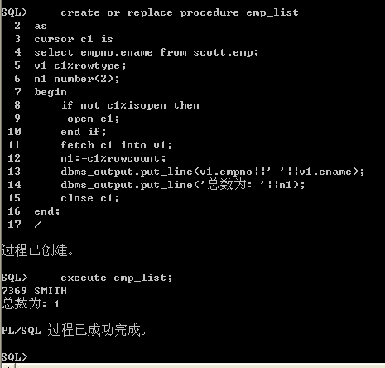
fetch 抓取游标时，必须要通过open/close开关游标
且fetch中的参数也要在前面声明
create or replace procedure emp_list
as
cursor c1 is
select empno,ename from scott.emp;
n1 number(2);
begin
for v1 in c1 loop
n1:=c1%rowcount;
dbms_output.put_line(v1.empno||’ ‘||v1.ename);
end loop;
dbms_output.put_line(‘总数为: ‘||n1);
end;
/
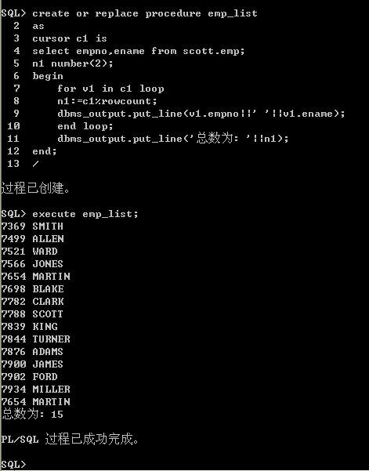
for in loop循环抓取则不需要open/close。 参数也不用声明。
如果for in loop中也对游标进行open/close，则会出现以下报错：
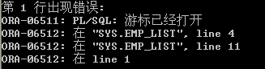

    - Function
存储函数是有名称的PL/SQL块，有返回值，在表达式中调用
create or replace function get_emp_name(p_empno emp.empno%type)
--指定函数名
return varchar2
--指定返回结果的字符类型
as
v_ename varchar2(10);
--声明参数
Begin
--执行部分
select ename into v_ename from emp where empno=p_empno;
return(‘雇员名字是:’||v_ename);
exception
--错误处理部分
when no_data_found then
dbms_output.put_line(‘没有雇员编号!’);
return(null);
when too_many_rows then
dbms_output.put_line(‘雇员编号重复!’);
return(null);
when others then
dbms_output.put_line(‘发生其他错误!’);
return(null);
end;
/

执行
select get_emp_name(7788) from dual;
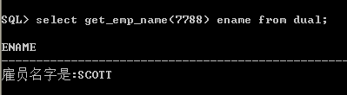

    - Package
包是用来存储程序结构的对象，可以放存储过程、存储函数等程序。
分为包头和包体两部分。
包头：包的说明部分，对外操作的接口，外部程序可见
包体：代码和实现部分，外部程序不可见

包的优点：
  - 可以将存储过程和存储函数放在一起，方便管理，而且各个包中的过程和函数名都可以相同。
  - 增强了对过程和函数的管理，访问、调用这些过程、函数只需授权一次
  - 包首次被调用时，就作为一个整体被放入内存中，减少了多次访问的I/O操作

create or replace package employe
as
procedure show_detail(p_empno number);
procedure change_name(p_newname varchar2,p_number number);
end;
/
--创建包头

create or replace package body employe
is
employe emp%rowtype;
procedure show_detail(p_empno number)
as
begin
select * into employe from emp where empno=p_empno;
dbms_output.put_line('获取雇员'||employe.ename||'信息成功');
dbms_output.put_line('-----雇员信息-----');
dbms_output.put_line('雇员名称: '||employe.ename);
dbms_output.put_line('雇员工资: '||employe.sal);
exception
when others then
dbms_output.put_line('获取雇员信息失败');
end show_detail;
procedure change_name(p_newname varchar2,p_number number)
as
begin
update scott.emp set ename=p_newname where empno=p_number;
dbms_output.put_line('修改成功!');
exception
when others then
dbms_output.put_line('修改失败!');
end change_name;
end employe;
/
--创建包体

包头部分说明的部分，一定要在包体中有对应的代码说明。

    - 查看存储过程、函数、包的信息
- 查看内容
通过user_source或者dba_source系统视图查看
select text from dba_source where name='EMP_LIST';
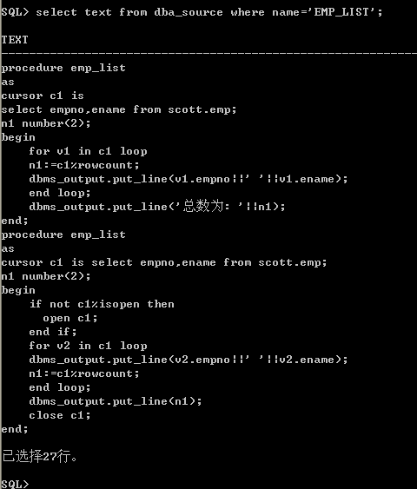

- 查看参数
desc emp_list;
desc img_insert;
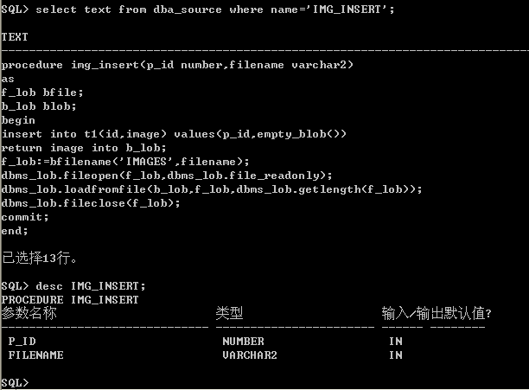

- 查看编译时的错误信息
Show errors;
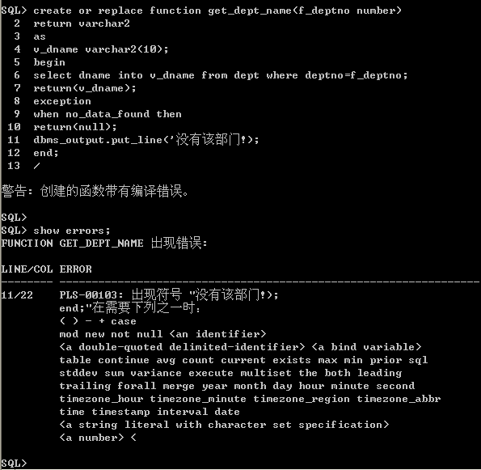

- 查看是否可用
Select status from user_objects where object_name='EMP_LIST';
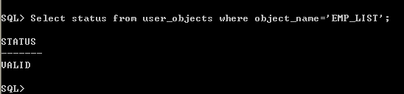

- 查看依赖性
当一个存储过程编译完成之后，其状态为valid。但是如果把该过程以来的对象删除，则会变为invalid。
查看依赖性：
select referenced_name,referenced_type from user_dependencies where name='EMP_LIST';
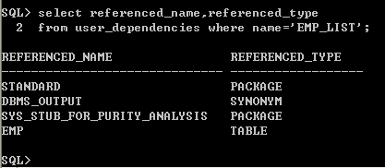

- SQL
  - DQL
数据库查询语句 select
Select * from emp sample(50); --随即显示表内容(概率为50%)

Oracle 9i之前 SQL优化器用的是RBO
9i之后用的时CBO-cost-based optimizer 基于成本的优化程序
根据查询使用的资源成本选择最优的执行方案。
  - DML
数据库操纵语句 insert update delete
  - DDL
数据库模式定义语句 create drop truncate alter
  - DCL
数据库控制语句 grant revoke remove 等
  - 函数
    - Substr和instr函数
substr字符截取函数
instr字符串中搜索字符位置
substr(values,1,5) --显示values中1到5位的字符
substr(values,5) --显示values中从第5位到最后的字符
instr(values, 'a',1,3) --显示values中第三个'a'字符的位置
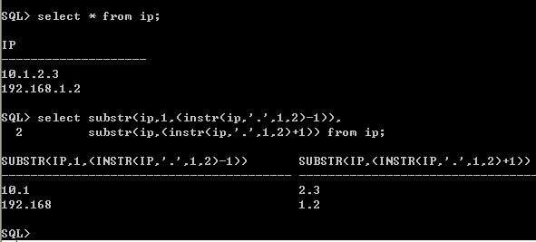

    - sign函数
sign函数是一个判断正副值的函数
例如：select sign(10-5) from dual;
10-5=5 结果为正数，则返回结果为1
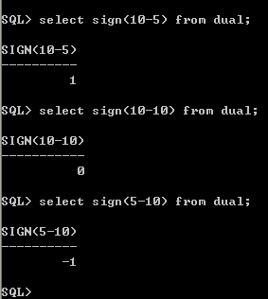
    - decode函数
oracle专有函数，判断取值。
例如：select decode(sign(10-15),1,’大’,0,’等’,-1,’小’) from dual;
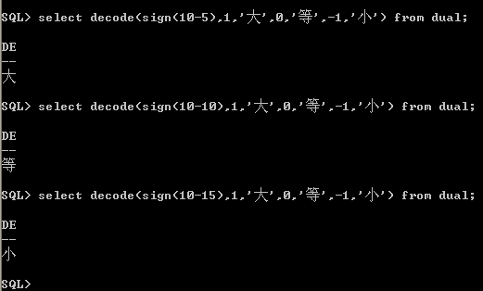

select decode(sign(10-10),0,’等’,’不等’) from dual;
满足sign()=0，返回’等’，否则都返回’不等’
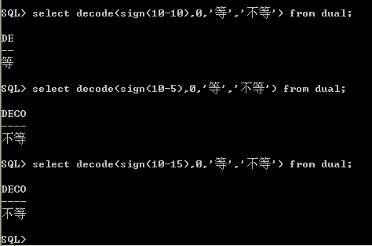

    - rollup分组函数
rollup分组相当于多次的union all
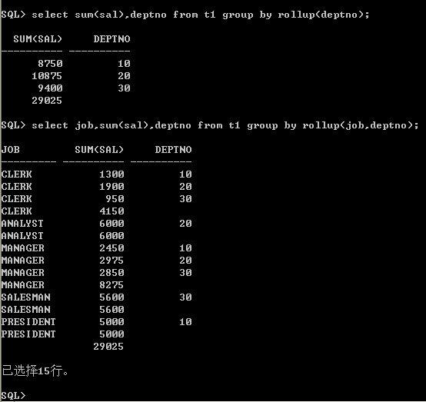
select sum(sal),deptno from t1 group by rollup(deptno);
相当于
select sum(sal),deptno from t1 group by deptno
uniom all
select null,sum(sal) from t1 order by 1;
前者进行一次全表扫描，后者两次。
rollup分组相当于多次的union all

    - cube分组函数
select deptno,job,sum(sal) from scott.emp group by cube(deptno,job);
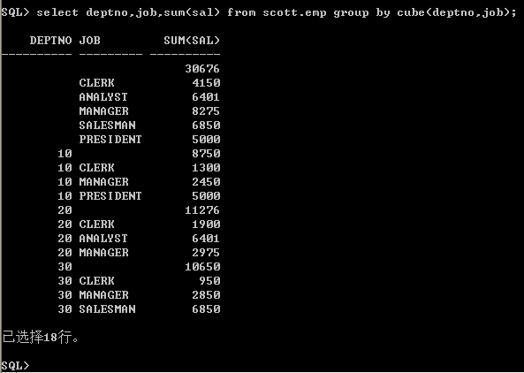
相当于以下语句
select deptno,job,sum(sal) from scott.emp group by deptno,job;
union all
select deptno,null,sum(sal) from scott.emp group by deptno;
union all
select null,job,sum(sal) from scott.emp group by job;
union all
select null,null,sum(sal) from scott.emp;

    - nvl和coalesce
二者都是操纵null值的函数
nvl(column1，column2)只能判断两个，前者为null就返回后者。
coalesce可以判断多列，显示第一个不为空的字段信息，但是多个列的字符类型一定要相同。
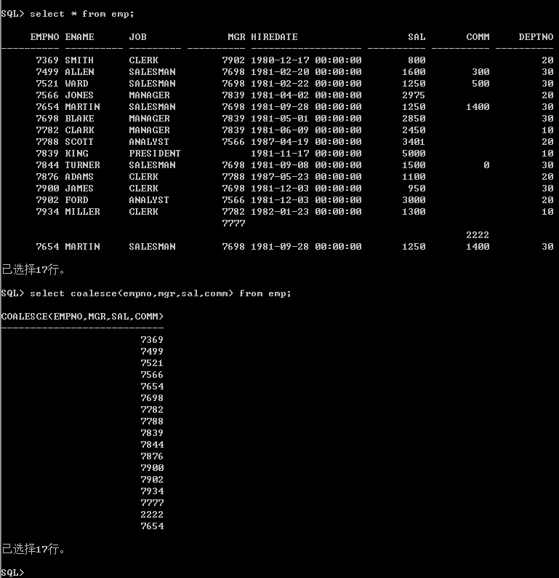

如果某列为空，则显示为NULL：
select empno,ename,job,mgr,hiredate,sal,nvl(COMM||'','NULL'),deptno from emp;

  - 约束
    - 主键、unique键、外键
- 主键每张表只可以有一个，唯一索引可以有多个
- 主键不允许有null值，唯一索引可以有
- 主键列一定是唯一索引列，唯一索引列不一定是主键列
oracle的主键通常作为表的唯一标识，保证该字段数据的唯一性。
帮助用户判断该字段不会出现重复数据

oracle的外键只是辅助作用
例如scott下的emp和dept表
deptno为外键，那么在emp表内插入数据时，deptno字段的数据必须要在dept表内存在。
再向其中一个表中插入数据时，保证外键字段的数据在另一张表内存在。

    - check、default、not null
- check约束
选择约束
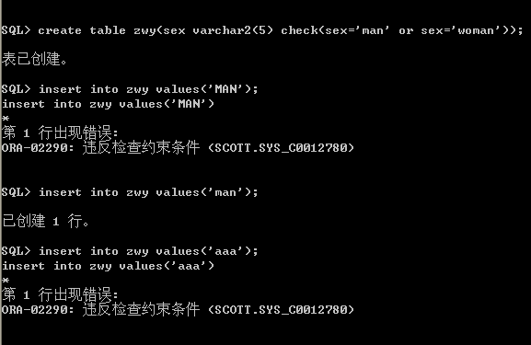
- default约束
设置字段默认值的约束
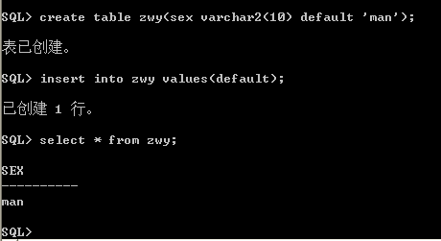
- not null约束
设置字段为非空的约束
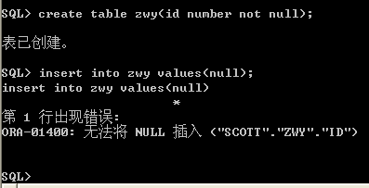

Select * from dba_constraints where …
--查看用户下的约束信息
  - 表连接

- 备份恢复
  - 冷备份
Oracle冷备份就是oracle各个文件的物理复制。
以下是一个本地测试数据库冷备份的脚本

@ echo off
set ORACLE_BASE=D:\app\Administrator
set ORACLE_HOME=D:\app\Administrator\product\11.2.0\dbhome_1
set ORACLE_SID=orcl
::以上内容酌情修改

::冷备份首先关闭数据库
D:\app\Administrator\product\11.2.0\dbhome_1\bin\sqlplus / as sysdba @D:\f\scripts_oracle\shutdown.sql

cd /d d:\oracle_backup
md control01 control02 database redolog passwd parameter

copy %ORACLE_BASE%\oradata\%ORACLE_SID%\*.ctl D:\oracle_backup\control01\
copy /y %ORACLE_BASE%\flash_recovery_area\%ORACLE_SID%\*.ctl D:\oracle_backup\control02\
copy /y %ORACLE_BASE%\oradata\%ORACLE_SID%\*.dbf D:\oracle_backup\database\
copy /y %ORACLE_BASE%\oradata\%ORACLE_SID%\*.log D:\oracle_backup\redolog\
copy /y %ORACLE_HOME%\database\PWD%ORACLE_SID%.ORA D:\oracle_backup\passwd\
copy /y %ORACLE_HOME%\database\SPFILE%ORACLE_SID%.ORA D:\oracle_backup\passwd\
::spfileSID.ora虽然也是参数文件，但在windows下是和密码文件放在一起
copy /y %ORACLE_HOME%\dbs\*.ora D:\oracle_backup\parameter\

::启动数据库
D:\app\Administrator\product\11.2.0\dbhome_1\bin\sqlplus / as sysdba @D:\f\scripts_oracle\startup.sql

exit
::pause

  - 热备份（联机备份）
热备份即在线联机备份，数据库必须开启归档

开始：alter tablespace tbsp_name begin backup;
备份：host copy old_name new_name(备份各个表空间的数据文件)
结束：alter tablespace tbsp_name end backup;
完全备份时，除了临时表空间，其他表空间都需要备份一遍

  - 导入导出
数据库的导入导出备份、恢复(exp、imp)
1、导出备份(可以导出单个表、用户下所有对象及数据、整个库所有对象)
exp user/pwd@instance file=path full=y (owner=user) (tables=tbname) log=xxx.log
例如：本地导出备份
exp system/123456@ora11g file=d:\zwy1.dmp full=y
2、导入恢复(同上)
imp user/pwd@instance file=path full=y (owner=user) (table=tbname) log=xxx.log ignore=y(忽略创建时的错误)
例如：本地导入恢复
imp system/123456@zwy file=d:\zwy1.dmp full=y ignore=y (ignore=y 忽略已有表的创建语句)

导出单个表空间
exp 'sys/12345 as sysdba' file=d:\users.exp transport_tablespace=y tablespaces=users

导出单个表
exp 'sys/12345 as sysdba' file=d:\aaa.exp tables=aaa

按查询条件导出
exp scott/tiger file='d:\1.dmp' tables='EMP' query="""where rownum=1"""
--window系统中加入query条件导出，需要加三个"
exp scott/tiger file='d:\1.dmp' tables='EMP' query=\'where rownum=1\'
--unix系统中加入query条件，需要用转义符把 ' 转义

如果使用参数文件导出，则都可以直接用query='***'即可
exp通过参数文件导出数据库
参数文件d:\exp.txt内容（手动创建）：
userid=scott/tiger
buffer=100000
log=d:\exp.log
file=d:\exp.dmp
feedback=10000
full=y
#query='where sal<2000'

导出命令:exp parfile=d:\exp.txt

exp导出单张表时，这张表明明存在 却提示
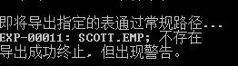
因为该表创建时是通过“EMP”命名方式创建的。表明大小写敏感。所以要用大写。
如果windows系统中仍然无法导出，则需要给表名加双引号，且双引号要用转义符\转义
例如：exp scott/tiger file='d:\exp.dmp' tables='\"EMP\"';

oracle 11G中，新功能——deferred segment creation 延迟段创建，默认这个功能是启用的。
show parameter deffered_segment_creation 可以查看参数信息
延迟段创建：当创建一个可能会占用segment的对象时（比如表、索引、物化视图等），如果这个对象中还没有任何记录需要消耗一个extent，那

么将不会在创建对象时自动创建segment，这样做的好处是创建对象时的速度大大提高了。
但是当使用exp导出这种没分配segment的表时，会报错exp-00011：对象不存在。
解决方法：1、修改deferred_segment_creation=false
2、创建对象时声明立即分配segment
create table ***(** **) segment creation immediate;
3、对于已经创建的对象：alter table *** allocate extent;
4、使用expdp代替exp

  - 数据泵
Oracle 10G之后添加的新功能。 通过在数据库内指定字典目录，通过expdp/impdp工具对数据进行导入导出。速度相比exp/imp大幅增加

注意：Expdp导出的文件只能通过impdp导入，和exp/imp不通用。

    - 创建导入/导出逻辑目录
create directory dpdata1 as ‘d:\test\dump’;
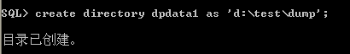
注意：创建目录必须在操作系统中有对应目录。
如果是linux/unix操作系统，oracle用户还要有这个目录的权限。

    - 查看并授予权限
select * from dba_directories;
grant read,write on directory dpdata1 to scott;
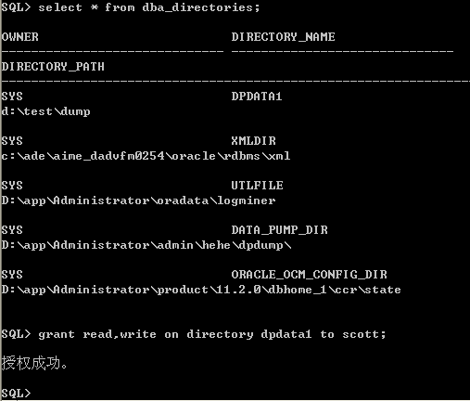

    - 导出
expdp scott/tiger@instance schemas=scott dumpfile=expdp.dmp directory=dpdata1 parallel=40 job_name=scott3;
上边是按用户导出，可以将schemas=scott换成以下内容
按表空间导tablespaces=
按表导tables=
按查询条件导tables=*** query=‘where deptno=20’
导出整个库full=y
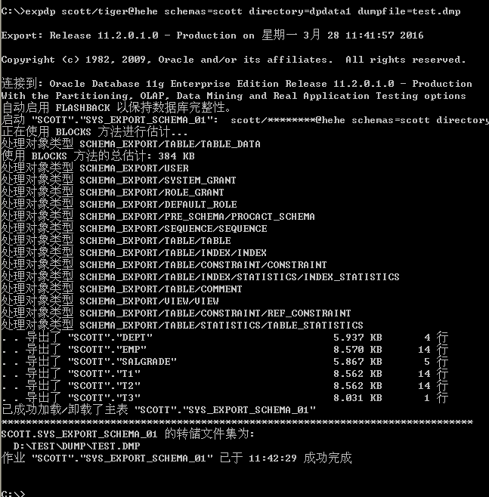

    - 导入
impdp scott/tiger@instance schemas=scott dumpfile=expdp.dmp directory=dpdata1
--导入到指定用户
也可以加上条件remap_schemas=scott:test 切换用户(scott-test)
remap_tablespaces=user:test 切换表空间(user-test)
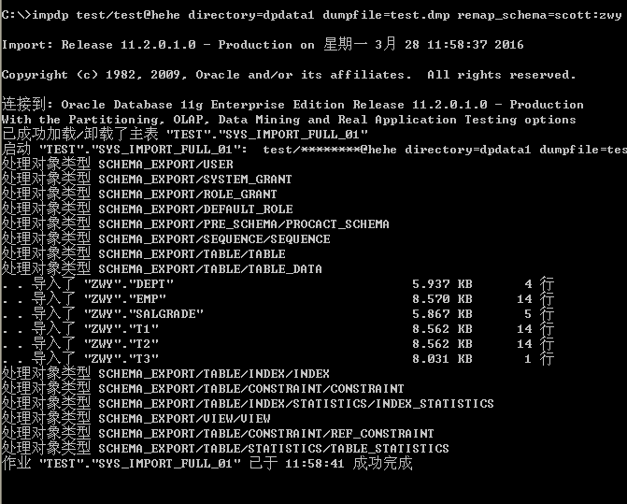
使用remap_schema系统会创建一个zwy用户，密码和导出时候的用户密码相同。
使用remap_tablespace系统不会自动创建表空间。
  - RMAN
略，详见（oracle RMAN文档）

- 小知识点
  - 高水位
如果将oracle数据库比作一个水库，存储的数据比作水，那么水库中水的位置那条线，即为水位线。
随着插入数据的增加，水位线随之上涨。但是用delete删除数据时，水位线并不会下降。
也就是说高水位线只会上升不会下降
在一个新创建的数据库中，水位线为0，此时查询数据扫描时间极短。
但是如果插入了一千万条数据，再用delete删除之后，虽然此时表中并没有数据，可查询时间依然很久，因为高水位线没有下降，所以需要把一千万条数据的存储空间都要扫描一次。
降低高水位线的方法：采用truncate语句进行删除数据。truncate语句删除表数据时，类似重新创建表，不仅把数据都删除，且把高水位线清空，所以能用truncate删除尽量用，特别是数据量很大的临时表。

select sum(bytes)/1024/1024 "MB" from dba_segments where segment_name=‘table_name’;
--可以查看数据库中表所占用的总空间（高水位占用空间）
select blocks from dba_tables where owner=‘scott’ and table_name=‘emp’;
--可以查看该表在高水位线下所占的空间（实际数据占用空间）

在线回收高水位(表)
create table t1 as select * from emp; #建表
insert into t1 select * from t1; #插入数据
/ #重复插入数据
analyze table t1 compute statistics; #分析表
select num_rows,blocks,empty_blocks,avg_space from tabs where table_name=‘T1’; #查看表的高水位线
select dbms_rowid.rowid_block_number(rowid) block#,count(*) from t1 group by dbms_rowid.rowid_block_number(rowid); #查看行所在数据块
select segment_name,extent_id,file_id,block_id,blocks from dba_extents where segment_name=‘T1’; #查看表的范围信息
delete from t1; #删除数据
alter table t1 enable row movement; #开启回缩高水位特性
alter table t1 shrink space compact; #数据重组(只操作未使用的块)
Shrink操作只会操作未使用的数据块，而且到数据重组这一步为止，高水位并没有移动
alter table t1 shrink space; #回收高水位
analyze table t1 compute statistics; #分析
select num_rows,blocks,empty_blocks,avg_space from tabs where table_name=‘T1’; #再次查看高水位

  - Flashback回收站
oracle 10g之后，添加了flashback闪回技术，相当于windows的回收站
当普通用户使用drop删除表时，被删除的表是放在回收站中的
show recyclebin; ——可以查看回收站中删除的表
flashback table table_name to before drop; ——可以恢复被删除的表
(flashback技术不支持sys用户和system表空间，也就是说sys用户下的表和system表空间内的表被删除后无法通过flashback恢复)
被删除后恢复的表，其中的约束、索引等，名字会变为诸如’BIN$AsEZuUf3QnC1PR720LSjuA==$0’的乱码
此时需要手动修改：
select constraint_name,constraint_type,table_name,column_name from user_constraints natural join user_cons_columns;
——查看该用户下的约束
select index_name,table_name from dba_indexes where table_name=‘EMP’;
——查看该表下的索引
alter table table_name rename constraint "BIN$AsEZuUf3QnC1PR720LSjuA==$0" to new_name;
——修改约束名(约束名中带有’=‘需要要用“”括起来)
alter index index_name rename to new_name;
——修改索引名

关闭回收站
Alter system set recyclebin=off scope=spfile;
该系统初始化参数无法在内存中修改，只能重启生效。
  - 闪回
Oracle 9i中只有闪回查询。
Oracle 10g中有了闪回表、闪回事物、闪回删除、闪回数据库等功能
Oracle 11g又增加了闪回数据归档。

Oracle 10G之后的新技术，自动的基于磁盘备份与恢复，能把表恢复到之前的某一时间点或某一SCN

Show parameter db_recovery_file_dest --查看闪回区详细信息
Select flashback_on ffrom v$database; --查看闪回区是否开启
Alter database flashback on(off); --开启/关闭闪回功能
Alter database set db_flashback_retention_target=2880;
--修改数据库的闪回时间(s) 默认为1440

若遇到ora-38706 可能是oracle未开启归档
其他详见‘UNDO表空间’部分

  - 权限和角色
  - 获取元数据
select dbms_metadata.GET_DDL(‘FUNCTION’,’GET_EMP_NAME’,’SCOTT’) FROM DUAL;
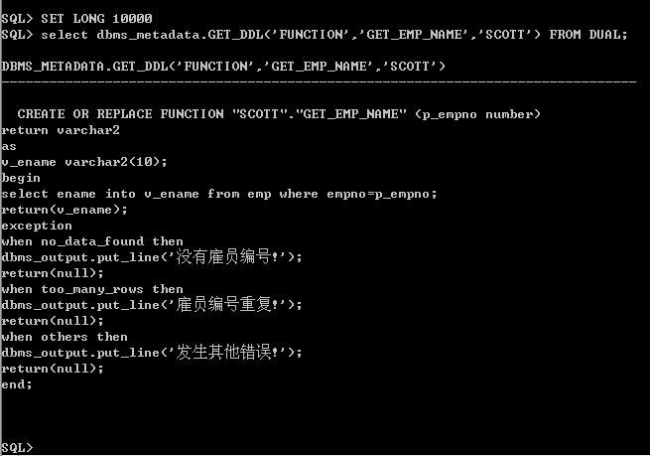
可以获取所有ddl语句的创建sql。
table、view、index、sequence、trigger、procedure、function、package
select dbms_metadata.get_ddl(‘TABLESPACE’,’UNDOTBS1’) from dual;
——获取tablespace的元数据(不用指定用户)

  - Db link
dblink的作用主要是把本地数据库和远程数据库连接，以便可以访问远程数据库中的表。
首先要配置tnsnames.ora文件，以便可以连接到远程数据库，例如写个111数据库，保证conn scott/tiger@111可以连上
然后连接到本地数据库，创建dblink
create public database link dbl connect to cbrcimis identified by cbrcpassimis using ‘ora9_10.1.2.13’;
dblink名：dbl
数据库名：111
账号密码：system/123456
select * from dba_db_links; ——查看本地dblink信息
select * from v$instance@dbl; ——查看远程连接数据库的实例信息
alter session close database link dbl;
drop public database link dbl; ——关闭并删除dblink
可以通过同义词来访问远程的表 create synonym emp for emp@111;

  - 执行计划
查看执行计划
explain plan for; ——开启解释模式
select * from aaa; ——输入需要解释的语句
select * from table(dbms_xplan.display); ——列出解释结果

set autotrace traceonly
--只显示执行计划和统计信息
set autotrace on explain
--只显示执行计划和数据
set timing on; --查看sql执行的时间

  - SCN
System change number 系统改变号
和DB2的LSN（log sequence number 日志序列号）功能类似，都是数据库记录自身时间的专用信息。

  - Oracle密码过期
Oracle登录时如果出现以下报错：
ORA-28001 : the password has expired
这种情况就是oracle用户的密码过期了
Select * from dba_profiles where resource_name='PASSWORD_LIFE_TIME' and profile='DEFAULT';
---查看默认的概要文件中的设置（oracle默认密码时180天过期）

Alter profile default limit password_life_time unlimited;
---修改概要文件，密码永不过期
Alter user <user_name> identified by <new_password>;
---修改密码

